All Aboard Alliance: Tại sao ngành vận tải biển không được để người lao động của mình thất vọng
Splash
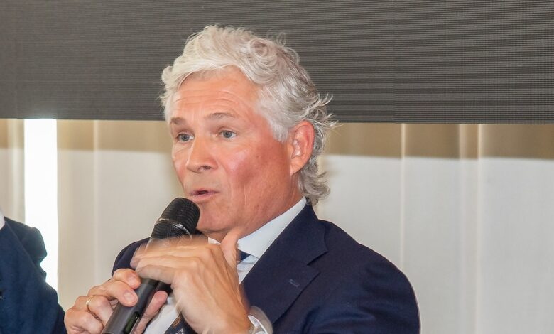
Ngành vận tải biển có nguy cơ tự hủy hoại tương lai của chính mình nếu tiếp tục bỏ qua những người đang giữ cho ngành này phát triển, Mikael Skov của Hafnia và Meei Wong của Circle DV, đồng chủ tịch của Liên minh All Aboard, lập luận khi họ kêu gọi hành động mạnh mẽ hơn để cải thiện cuộc sống trên biển.
Hàng ngày, gần hai triệu người đi biển đang giúp thế giới vận hành. Họ vượt qua bão tố, vận hành các cảng biển đông đúc và quản lý các tàu thuyền phức tạp vận chuyển 80% thương mại toàn cầu. Nếu không có họ, các kệ hàng sẽ trống rỗng, các nhà máy sẽ chậm lại và quá trình chuyển đổi năng lượng sẽ bị đình trệ. Mặc dù họ có tầm quan trọng đối với ngành, nhưng mạng sống của những người trên biển ngày càng bị xem nhẹ.
Liên minh All Aboard, một liên minh các công ty và tổ chức cam kết cải thiện cuộc sống trên biển, vừa công bố chiến lược mới giai đoạn 2026-2030. Cốt lõi của chiến lược này là một sự thật đơn giản nhưng cấp bách: ngành hàng hải sẽ chỉ phát triển mạnh mẽ nếu nó trở thành một con đường sự nghiệp an toàn hơn và hấp dẫn hơn.
Chiến lược này không nhằm mục đích đạt được lợi ích ngắn hạn từ nay đến năm 2030 mà nhằm mục đích xây dựng khả năng chống chọi lâu dài cho chuỗi cung ứng, doanh nghiệp hàng hải và những người làm cho thương mại toàn cầu trở nên khả thi.

Tại sao điều này lại quan trọng
Ngành hàng hải từ lâu đã đòi hỏi nhiều hy sinh: những chuyến đi dài xa nhà, rủi ro với thể chất, và lịch trình làm việc khắc nghiệt. Tuy nhiên, áp lực mang tính hệ thống ngày càng gia tăng – những thách thức mà một cá nhân không thể tự mình giải quyết được – đang khiến cán cân giữa hy sinh và phần tưởng thưởng dần mất cân bằng.
Các thuyền viên phải làm việc nhiều giờ hơn với ít người hơn. Thời gian đi bờ ngày càng ít, tiền thực phẩm bị cắt giảm. Báo cáo về kiệt sức, quấy rối và suy giảm sức khỏe tinh thần đang xuất hiện ngày càng nhiều.
Những điều kiện này đang gây ra hậu quả nghiêm trọng: Tỷ lệ tự tử trong giới thuyền viên cao hơn mức trung bình toàn cầu nhiều lần. Gần 1/3 thuyền viên cho biết họ luôn bị thiếu ngủ và với 75% thuyền viên làm việc theo hình thức hợp đồng tự do (freelance), quá nhiều người bị bỏ lại ở ngoài vòng trách nhiệm và bảo vệ.
Đây không chỉ là vấn đề nhân đạo, mà còn là vấn đề chiến lược. Ngành hàng hải đang phải đối mặt với nguy cơ thiếu hụt sỹ quan có kinh nghiệm. Khi tiêu chuẩn sống tăng lên và cạnh tranh với việc làm trên bờ trở nên gay gắt, ngành vận tải biển đang đánh mất chính những con người cần thiết để giúp nó chuyển đổi số và giảm phát thải carbon.
Một thách thức mang tính hệ thống
Những vấn đề này không mới, cũng không mang tính cục bộ. Chúng là kết quả của nhiều thập kỷ chồng chất áp lực: quy định pháp lý phức tạp, cạnh tranh về chi phí, và cấu trúc lao động ăn sâu vốn ưu tiên hiệu quả hơn phúc lợi con người. Kết quả là một “cuộc đua xuống đáy” mà không công ty nào có thể thoát ra nổi một mình.
Đó là lý do vì sao Liên minh All Aboard Alliance được thành lập: nhằm kết nối các nhà lãnh đạo tiên phong trong chuỗi giá trị hàng hải, để chia sẻ giải pháp, thử nghiệm cách tiếp cận mới, và cùng nhau thúc đẩy thay đổi.
Trong chiến lược mới, chúng tôi xác định bốn mục tiêu để định hình một ngành hàng hải bền vững về con người:
- Điều kiện làm việc an toàn, được bảo vệ khỏi tai nạn, kiệt sức và bị lạm dụng.
- Cải thiện sức khỏe thể chất và tinh thần, với chế độ nghỉ ngơi, dinh dưỡng và chăm sóc tốt hơn.
- Bao trùm và đa dạng, đảm bảo mọi người đều có cơ hội phát triển công bằng.
- Sự nghiệp linh hoạt và hấp dẫn, mang lại phát triển, cân bằng và tương lai.
Những mục tiêu này không phải khẩu hiệu lý tưởng, mà là khuôn khổ hành động. Chúng định hướng 10 lĩnh vực trọng tâm, xác định điều kiện thành công, và tạo nền tảng cho cam kết có thể đo lường, khuyến khích và ghi nhận tiến bộ.
Nói ngắn gọn, đây là lộ trình để đến năm 2030, con người thực sự trở thành trung tâm của mọi hành trình trên biển.
Những thách thức mà thuyền viên phải đối mặt là ăn sâu và mang tính hệ thống, nên để thay đổi hệ thống này, cần phải thách thức những giả định cố hữu, đối diện với sự thật khó chấp nhận, và xem xét lại các cấu trúc đã bền vững quá lâu. Không một công ty hay chính phủ nào có thể tự mình giải quyết được điều đó, nhưng với khát vọng chung và hành động tập thể, chúng ta biết rằng điều này là khả thi — và chúng tôi muốn đi đầu trong việc thúc đẩy thay đổi ấy.
Trong những năm gần đây, All Aboard Alliance đã thử nghiệm nhiều ý tưởng mới và chia sẻ các bài học thực tiễn giữa các công ty và khu vực, đặc biệt là thông qua dự án thí điểm Diversity@Sea vớ sự hợp tác chặt chẽ của hơn 20 công ty, đã dẫn đến việc ra đời của Hướng dẫn về việc sử dụng thuyền viên bền vững (Sustainable Crewing Guidelines) đầu tiên trên thế giới.
Bài học rút ra rất rõ ràng: Tiến bộ không đến từ sự đơn lẻ, mà đến từ hợp tác — cùng học hỏi, tranh luận, thử nghiệm và hành động.
Với chiến lược 2030 mới, Liên minh sẽ theo dõi tiến trình hằng năm của từng mục tiêu, xây dựng chuẩn mực “tốt – tốt hơn – xuất sắc”, và phối hợp trong toàn chuỗi giá trị hàng hải để khuyến khích áp dụng các chuẩn mực này. Bằng cách đo lường minh bạch tác động, cùng nhau thúc đẩy thay đổi, chúng ta có thể biến ngành hàng hải trở thành nơi mọi người muốn làm việc, phát triển và gắn bó lâu dài.
Nhìn về phía trước
Thuyền viên là xương sống của thương mại toàn cầu. Phúc lợi của họ không chỉ là nghĩa vụ đạo đức, mà còn là yếu tố chiến lược để đảm bảo chuỗi cung ứng toàn cầu duy trì khả năng chống chịu.
Đến năm 2030, All Aboard Alliance mong muốn mỗi chuyến đi trên biển đều phản ánh một sự thật đơn giản: “Những người giúp thế giới vận hành phải xứng đáng được hưởng sự an toàn, nhân phẩm và cơ hội trên biển.”
Để đạt được tầm nhìn đó, cần có sự lãnh đạo, khát vọng và hợp tác xuyên suốt toàn chuỗi giá trị — và chúng tôi kêu gọi những người khác cùng đồng hành trong hành trình này.
----------------------------------

